Міністерство освіти і науки України
Тернопільський національний технічний університет імені Івана Пулюя

ЗВІТ
за результатами проведеного опитування здобувачів першого року навчання бакалаврського рівня вищої освіти
факультету комп’ютерно-інформаційних систем та програмної інженерії



ТЕРНОПІЛЬ
2024
Звіт сформовано за результатами проведеного опитування здобувачів першого року навчання бакалаврського рівня вищої освіти факультету комп’ютерно-інформаційних систем та програмної інженерії відповідно до Положення про опитування учасників освітнього процесу в Тернопільському національному технічному університеті імені Івана Пулюя, Положення про акредитацію освітніх програм Тернопільського національного технічного університету імені Івана Пулюя та за наказом ректора від 10.10.2024 №4/7-980 «Про опитування здобувачів першого року навчання бакалаврського рівня вищої освіти».
Терміни проведення: 24.10.2024 – 11.11.2024.
Мета опитування – виявлення рівня адаптації першокурсників до навчання в університеті, а також визначення шляхів покращення організації освітнього процесу, умов життя, участі студентів у всіх сферах діяльності університету.
Опитування проводилося шляхом online-анкетування за допомогою сервісу Google Forms анонімно та на добровільних засадах.

В опитуванні взяли участь 119 здобувачі вищої освіти, що склало 75,3% від загального контингенту першого курсу факультету.
Активність в розрізі освітніх програм факультету наведено нижче.
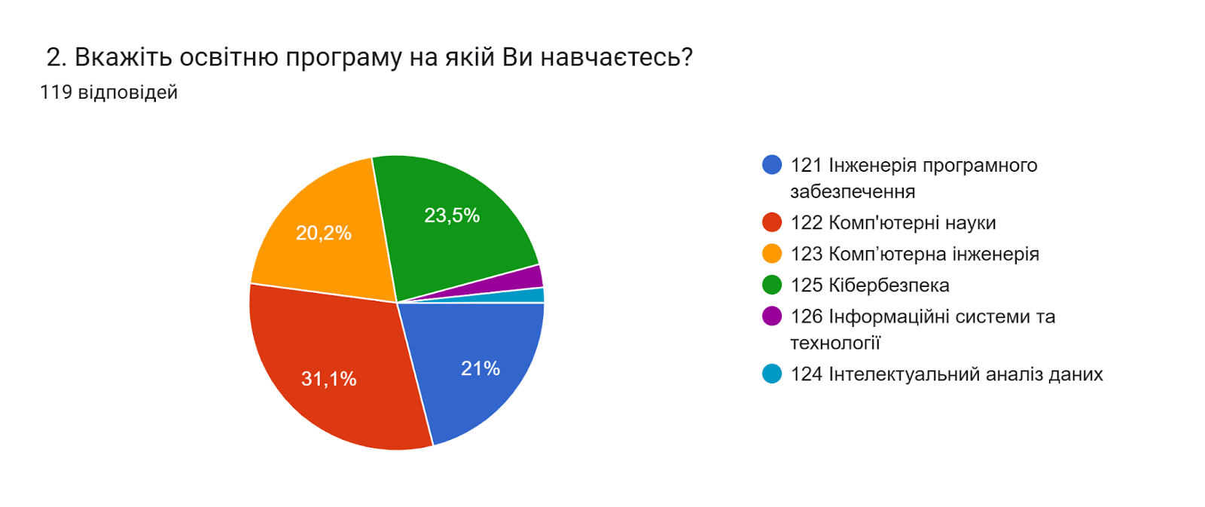

Аналізуючи особливості мотивації отримання вищої освіти, варто відмітити один найбільш значущий фактор – бажання стати фахівцем з можливістю отримувати високу заробітну плату (86,6% опитаних).
Також, можемо зазначити два не менш важливих фактори здобуття вищої освіти: бажання самовдосконалення та розвитку і отримати диплом про вищу освіту (66,4% та 51,3% відповідно).
Найменш вираженими мотивами отримання вищої освіти є: перспектива відстрочки від призову в армію (17,6%) та на цьому наполягали батьки (9,7%).

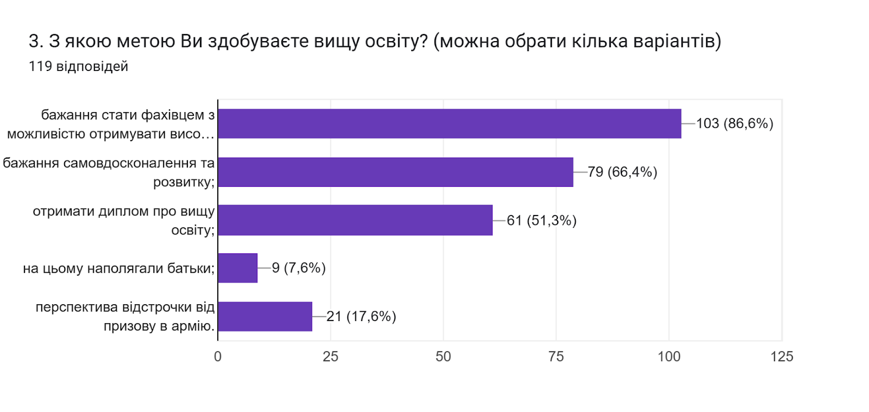

Аналіз відповідей на питання «Зазначте основні джерела, з яких Ви отримали інформацію про ТНТУ?», показав, що пріоритетними джерелами є друзі, знайомі, родичі та сайт університету (79,8% та 67,2% відповідей відповідно). 42,9% здобувачів скористалися соціальними мережами; 14,3% обрали відповідь відвідування Днів відкритих дверей; для 11,8% таким джерелом були працівники приймальної комісії; для 10,9% – викладачі університету. Найменш значущими джерелами виявилися рекламні матеріали та преса, радіо, телебачення – дані відповіді обрали 4,2% та 1,7% респондентів відповідно.
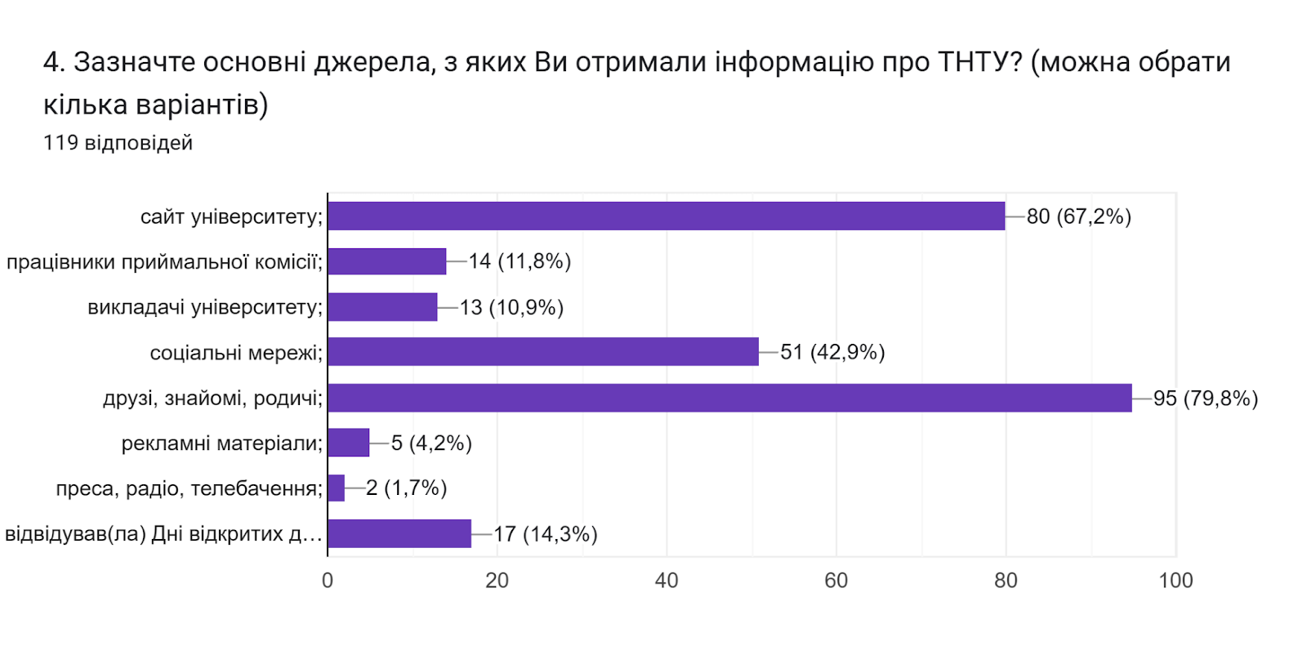

Важливим напрямом анкетування було вивчення питання «Хто/що вплинув(ло) на Ваш вибір місця навчання?». Позитивним моментом є те, що для 48,7% здобувачів ним стало власне усвідомлене бажання; 27,7% опитуваних обрали варіант тут навчаються(лися) друзі, знайомі, родичі; для 9,2% визначальним фактором є позитивні відгуки про університет; для 5,9% – рекомендації батьків (опікунів). Відповіді престижність університету та обирали заклад вищої освіти, куди легше вступити відмітили лише по 2,5% респондентів. Варіант відповіді відвідування заходів, які проводили представники університету не обрав жоден із першокурсників, проте залишили декілька своїх коментарів (орфографія збережена):
- Бюджетна форма навчання;
- Все потрохи;
- Мені купили шаурму;
- Навчався в коледжі, який є філією і вирішив продовжити в цьому університеті.

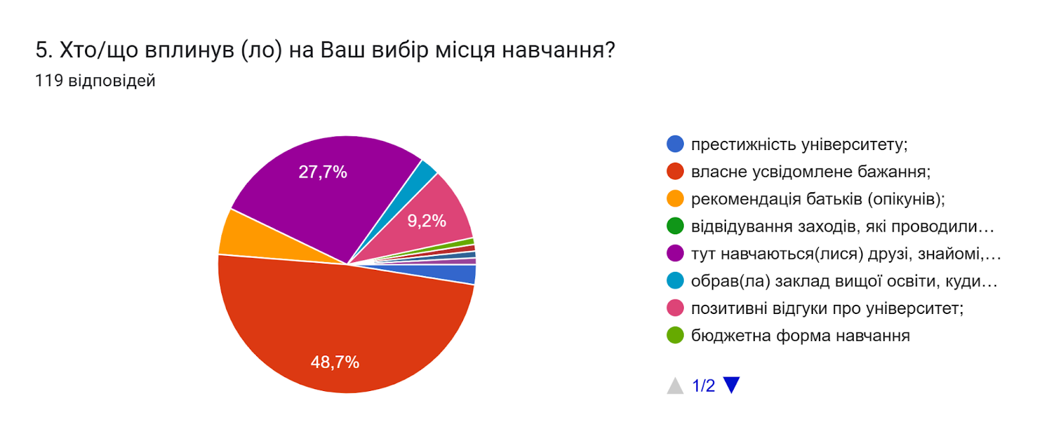

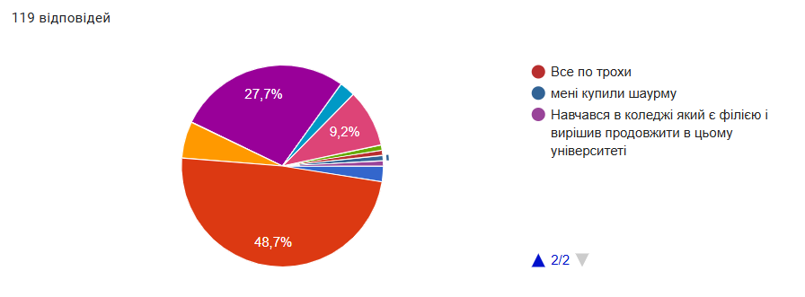

Відповідаючи на наступне питання Якщо Ви подавали документи на декілька спеціальностей, що визначило Ваш остаточний вибір? Головним чинником, що обумовив вибір студентами того чи іншого напряму навчання, стала перспектива подальшого працевлаштування (50,4%); для 22,7% це можливість навчатися за бюджетні кошти; 32,4% здобувачів відповіли, що подавали документи лише на одну спеціальність.
Менш значущими причинами при обранні першокурсниками тієї спеціальності, за якою вони зараз навчаються (усі відповіді обрали по двоє респондентів (1,7%)), є: інформація, отримана від працівників приймальної комісії; невисокий прохідний бал, невеликий конкурс та можливість навчатися там, де вартість навчання нижча.
Троє здобувачів залишили свої відповіді (орфографія збережена):
- По першому пріорітету була можливість навчатись за бюджетні кошти;
- Отримання вузького аспекту знань для власних цілей;
- Навчання не спеціальність яка подобається.
Один опитуваний не зміг відповісти на дане запитання та поставив «-».
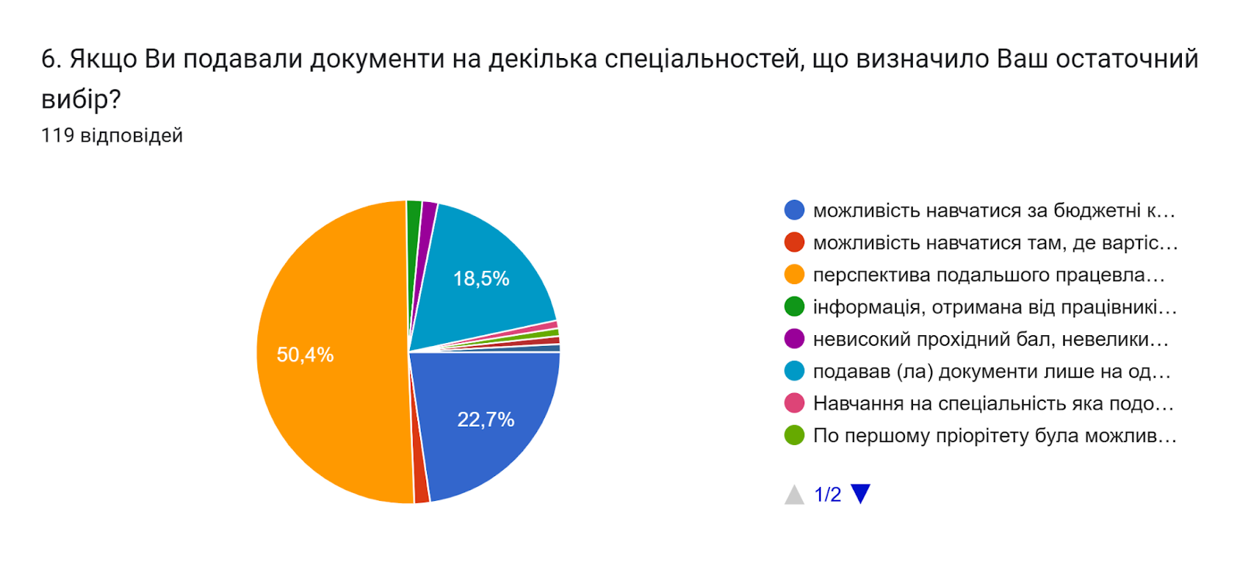

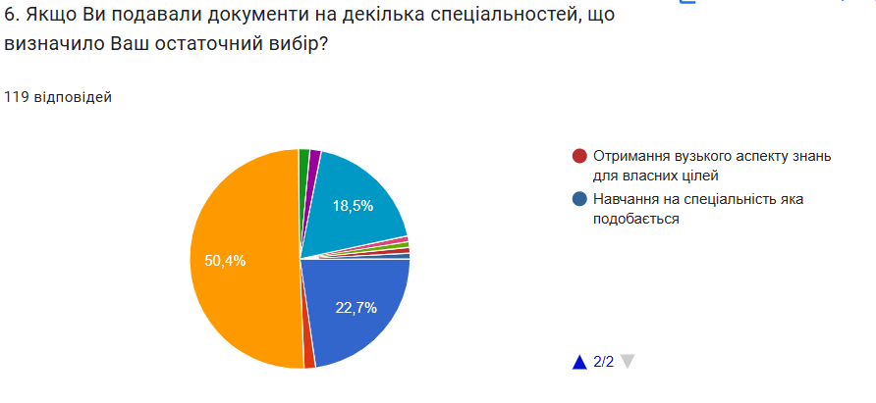

Що стосується зрозумілості та доступності умов вступної кампанії, то для 48,7% абітурієнтів вони були здебільшого зрозумілими; для 46,2% вступників повністю зрозумілими; для 5% частково зрозумілими.
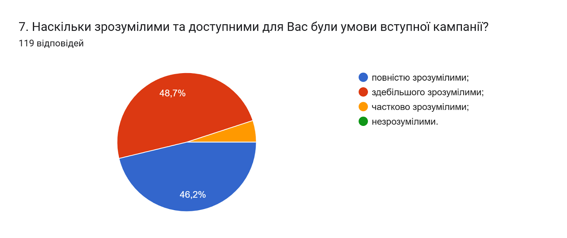

Важливим напрямом анкетування було вивчення питання наскільки суттєво на вибір місця навчання вплинула рекламна та агітаційна кампанія, проведена університетом. 59,7% опитаних зазначили, що не вплинула; 34,5% - вплинула несуттєво; лише на 5,9% респондентів – вплинула істотно.
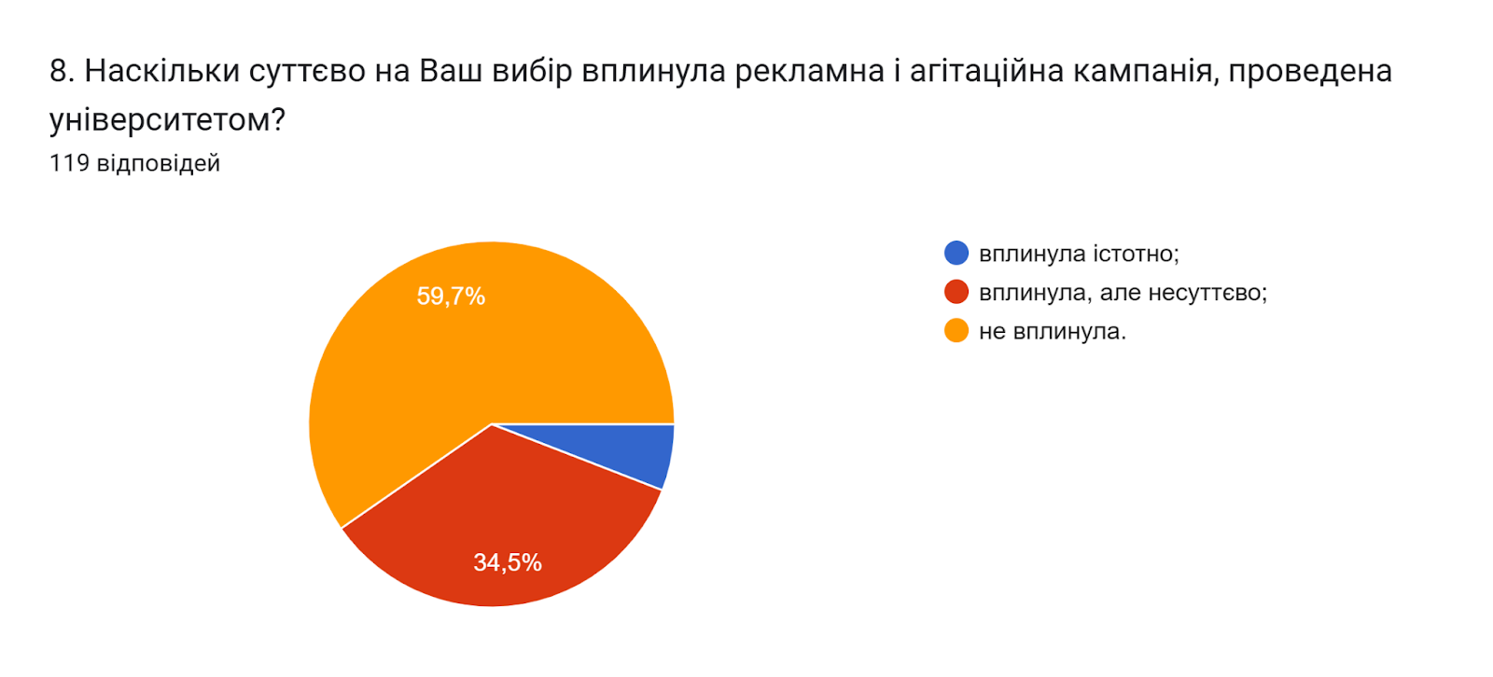

У наступному запитанні першокурсникам запропоновано оцінити за 5-ти бальною шкалою зручність та доступність окремих категорій роботи приймальної комісії (1- зовсім не зручно; 5- дуже зручно).
Найбільш позитивно студенти оцінили графік роботи приймальної комісії (4,47); на нижчі та майже однакові бали ввічливість працівників приймальної комісії та швидкість прийому документів (4,42 та 4,4 відповідно); найнижчу кількість балів отримав варіант відповіді повнота наданої інформації щодо умов вступу (4,23).

9. Оцініть за 5-ти бальною шкалою нижче перелічені категорії роботи приймальної комісії (де 1 – дуже погано, 5 – дуже добре).
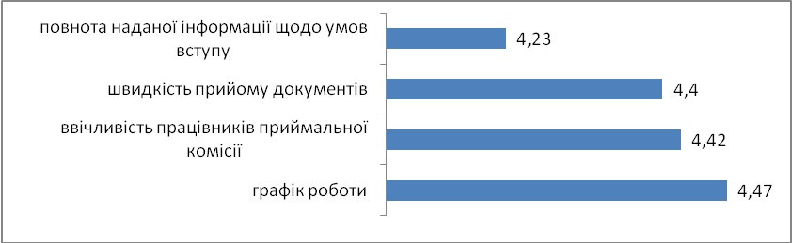

Метою проведеного опитування стало також і визначення, що було найважчим на початковому етапі навчання в університеті.
Аналіз показав, що найважче було пристосуватися до навчальних вимог, а також розібратися з системою оцінювання результатів навчання (57,1% та 55,5% відповідно); для 36,1% опитаних адаптуватися до умов студентського життя; для 17,6% це опанувати систему дистанційного навчання Atutor; 10,1% зазначили, що найважчим на початковому етапі було спілкування з викладачами; відповідь звикнути до самостійного життя у гуртожитку обрали 7,6% першокурсників.
Водночас, 24,4% студентів вказали, що труднощів не було.
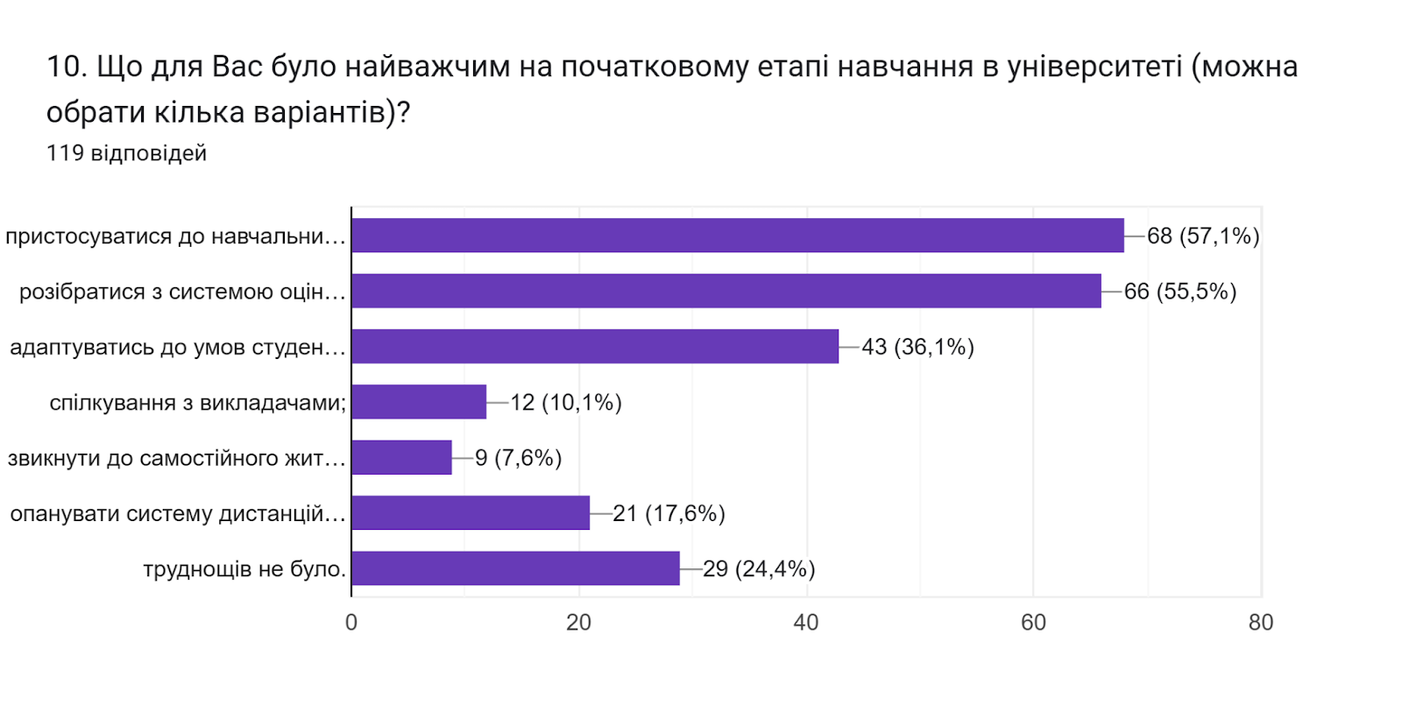

Для з’ясування можливих шляхів покращення процесу адаптації до навчання в університеті першокурсникам запропоновано відповісти на питання «Що сприяло/сприяє покращенню процесу адаптації до навчання в університеті?».
Аналіз відповідей виглядає наступним чином: доброзичливі одногрупники (68,9%); бажання навчатись (65,5%); допомога знайомих, що навчаються на старших курсах (39,5%); поради та допомога викладачів, деканів (26,1%); поради та допомога куратора (24,4%).
Також двоє респондентів дали свої відповіді (орфографія збережена):
- Дисципліна;
- викладач домовився за те щоб я міг займатись в аудиторії поза своїх пар (не маю власного пк).
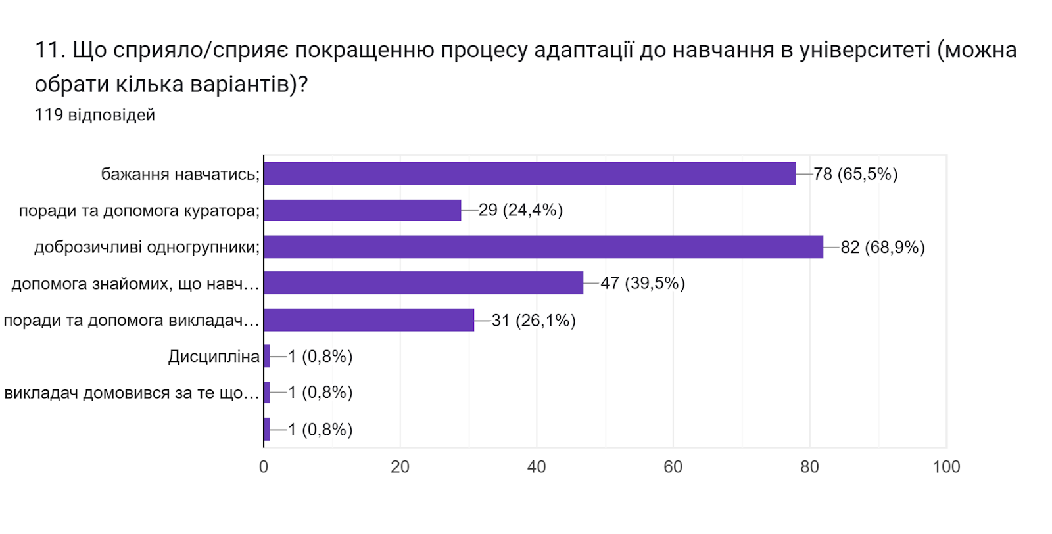

У наступному запитанні респондентам було запропоновано визначити причини, які заважають процесу адаптації до умов навчання в університеті.
Основним, за результатами опитування, є: власна неорганізованість та лінощі – 56,3% відповідей; для 45,4% такими факторами є великий обсяг самостійної роботи, а також невміння розподіляти свій час; нерозуміння з боку викладачів та завищені вимоги (21%); недостатній інтерес до обраної спеціальності (14,3%); незручний розклад занять заважає швидкій адаптації 10,1% першокурсників.
Водночас, 16% респондентів зазначили, що у них не виникає труднощів.
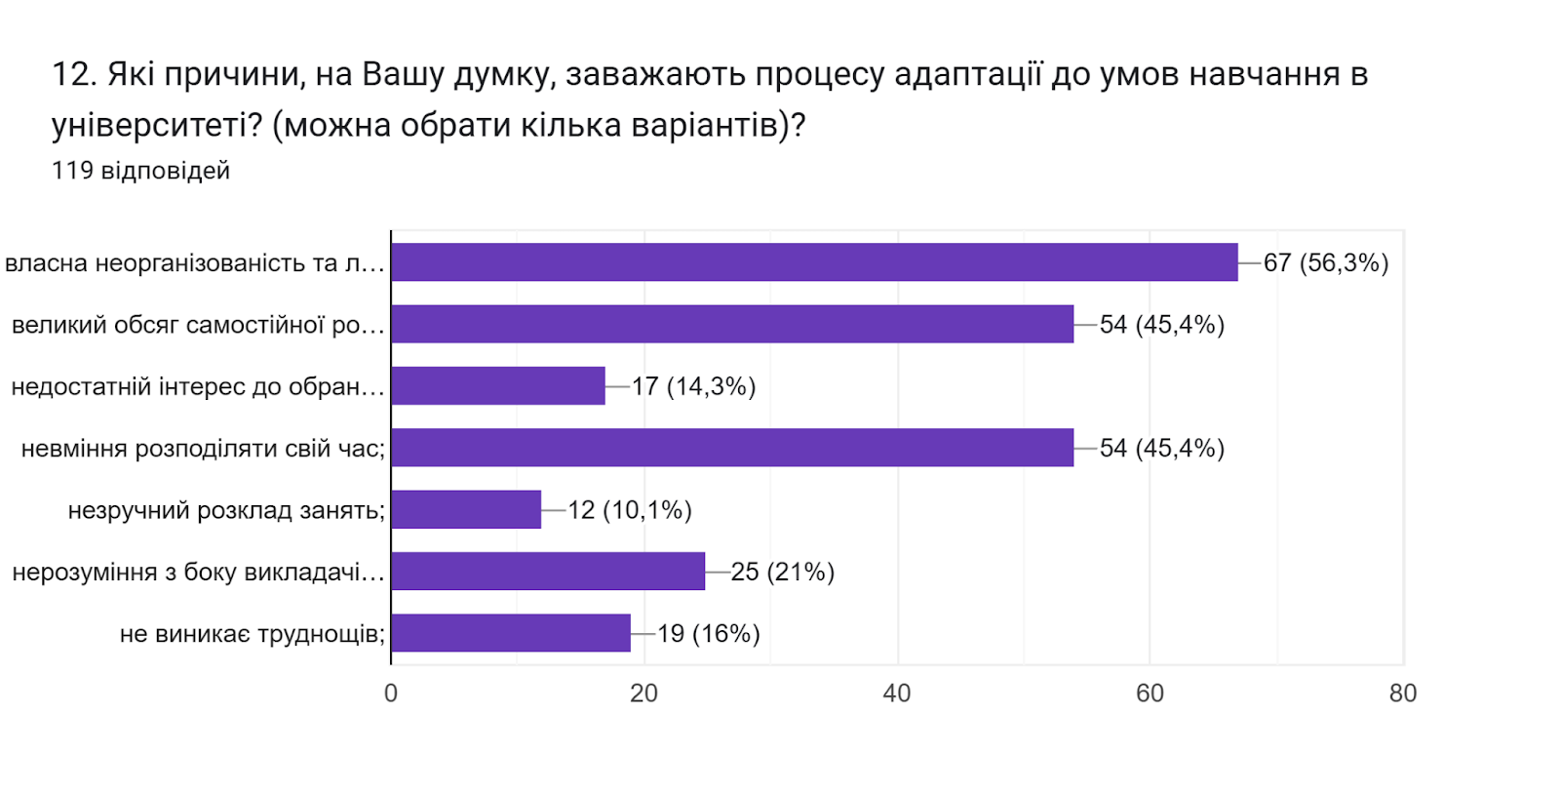

В повсякденному житті учасники освітнього процесу часто зіштовхуються з труднощами. Тому цікавим було дізнатися, які саме способи вирішення проблем вони обирають. Більшість опитаних (86,6%) самостійно шукають способи вирішення проблемних ситуацій; 62,2% обговорюють проблеми з одногрупниками; обговорюють проблеми з друзями 43,7%; дотримуються тактики «якось все владнається» обрали 26,9%
Варіанти: консультуються з батьками, звертатись за допомогою до викладачів/декана та звертатимуться за допомогою до куратора обрали майже однакова кількість респондентів – 23,5%, 22,7% та 20,2% відповідно.
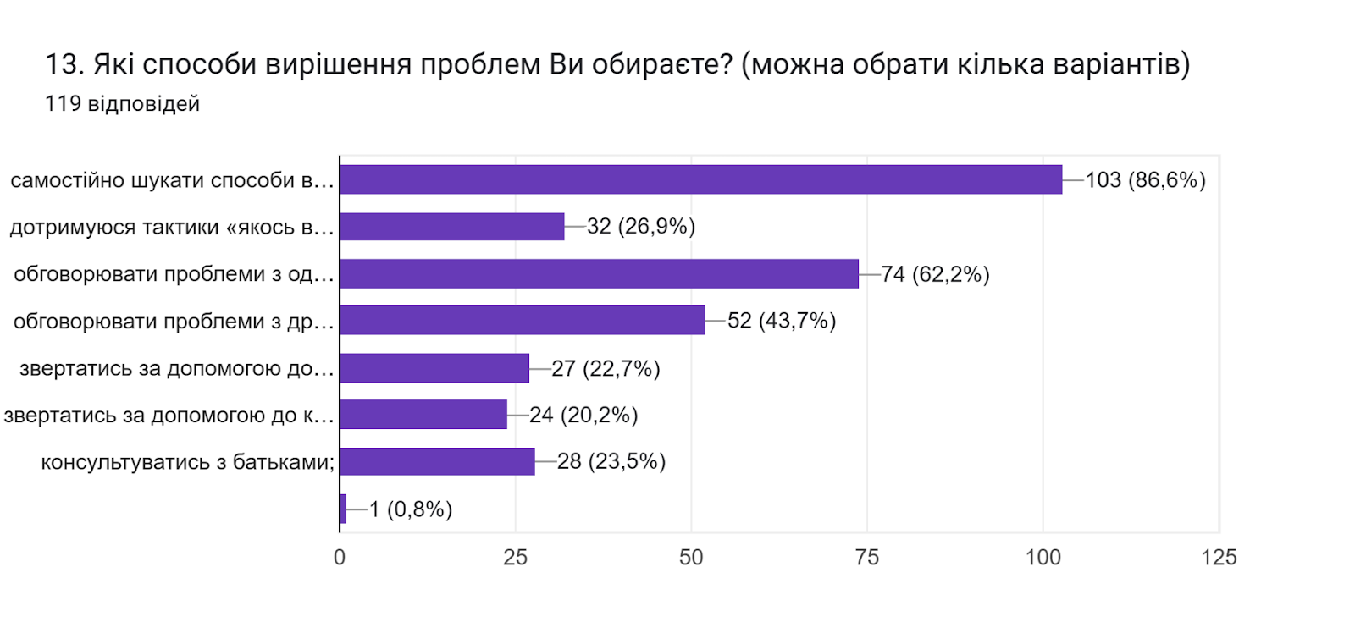

Значну роль у створенні таких умов, які б допомогли першокурсникам знайти себе і своє місце в студентському колективі та в соціальному житті відіграє куратор академічної групи. Тому в наступному питанні досліджувалося наскільки важливими для здобувачів є комунікації з куратором. Для 31,9% респондентів така комунікація є менш важливою (4); для 26,9% дуже важливою (5); для такої ж кількості опитаних (26,9%) посередньо (3); для 10,1% неважливо взагалі (1); 4,2% вважають, що неважливо (2).
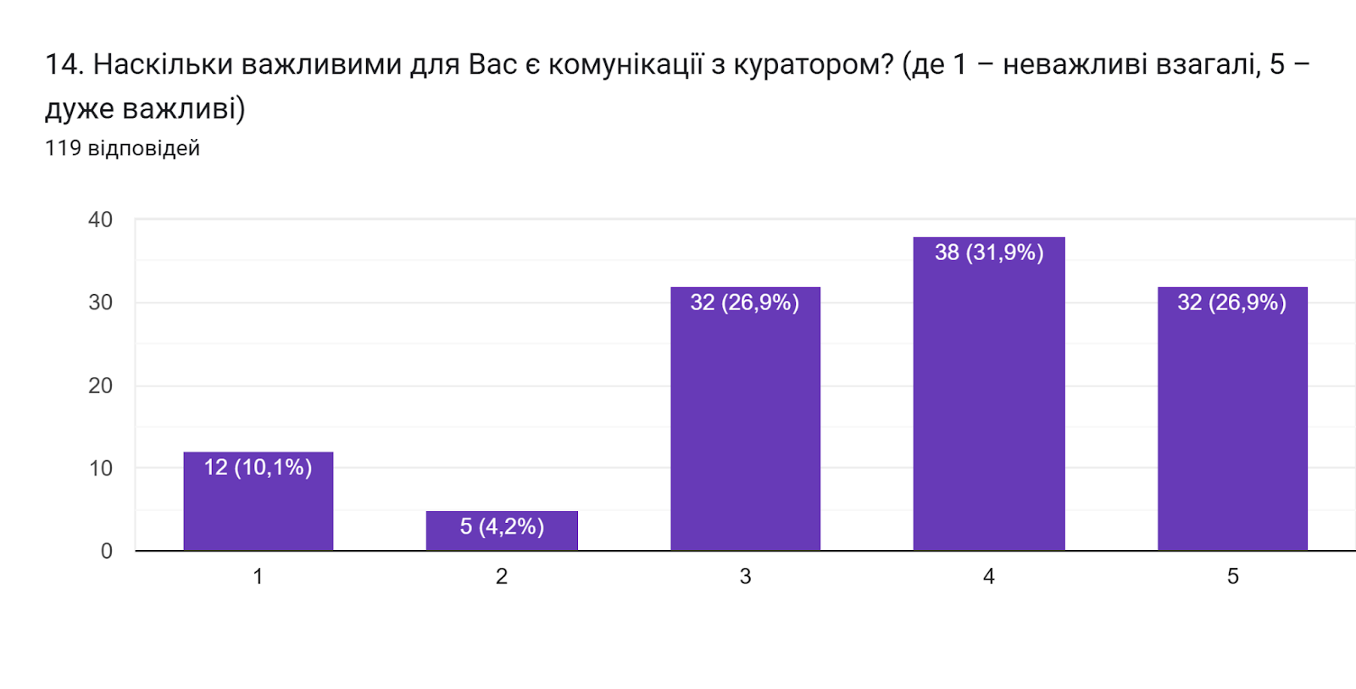

Невід'ємною частиною сучасного світу зв'язку та спілкування стали програми миттєвих повідомлень – месенджери. Як показало опитування, найпоширенішим месенджером, за допомогою якого першокурсники комунікують зі своєю групою та куратором є телеграм (97,5%); менший відсоток, такий як 50,4% підтримують спілкування через вайбер; четверо опитаних (3,4%) вказали електронну пошту.

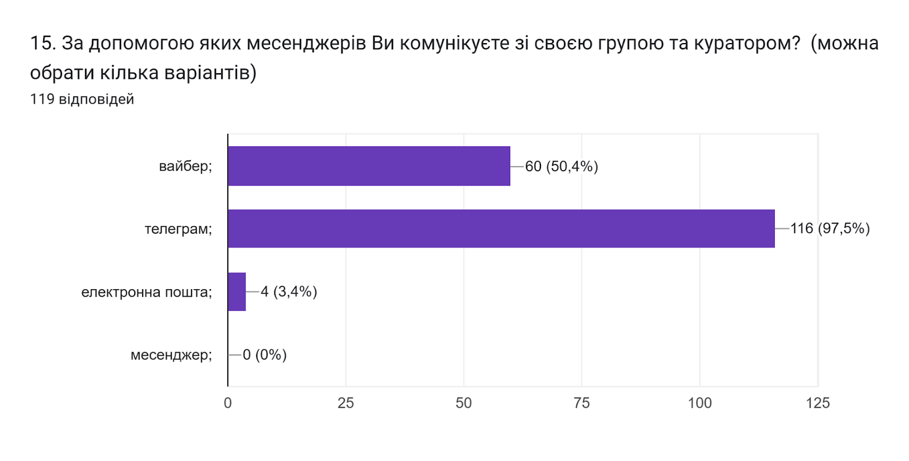

Важливим елементом опитування було з’ясування, про яку інформацію, пов’язану із навчанням в університеті, першокурсники хотіли б дізнатися детальніше. Аналіз відповідей показав, що найбільш затребуваною є інформація: щодо заходів, які проводить студентське самоврядування (38,7,3%); про можливість участі у програмах академічної мобільності (проходження міжнародних практик, навчання за програмою «Двох дипломів» за кордоном тощо), які діють в університеті (32,8%). Для меншої кількості респондентів також важливою була б інформація про права та обов’язки студентів (29,4%), а також інформація про наукову роботу студентів та можливість до неї долучитися (27,7%).
Менша кількість першокурсників обрали варіанти: спортивні секції, які діють в університеті (16,8%); консультації психолога (12,6%); наявну навчально-методичну літературу (10,9%).
Також, деякі респонденти залишили свої відповіді (орфографія збережена):
- Олімпіади, конкурси, змагання по IT;
- Наразі немає;
- Наразі непотрібно;
- військова кафедра;
- жодна;
- Скільки будуть канікули і чому в ТНПУ в листопаді канікули і в січні канікули, а в нас ні;
- Жодні;
- Ніякої;
- Наразі непотрібно.

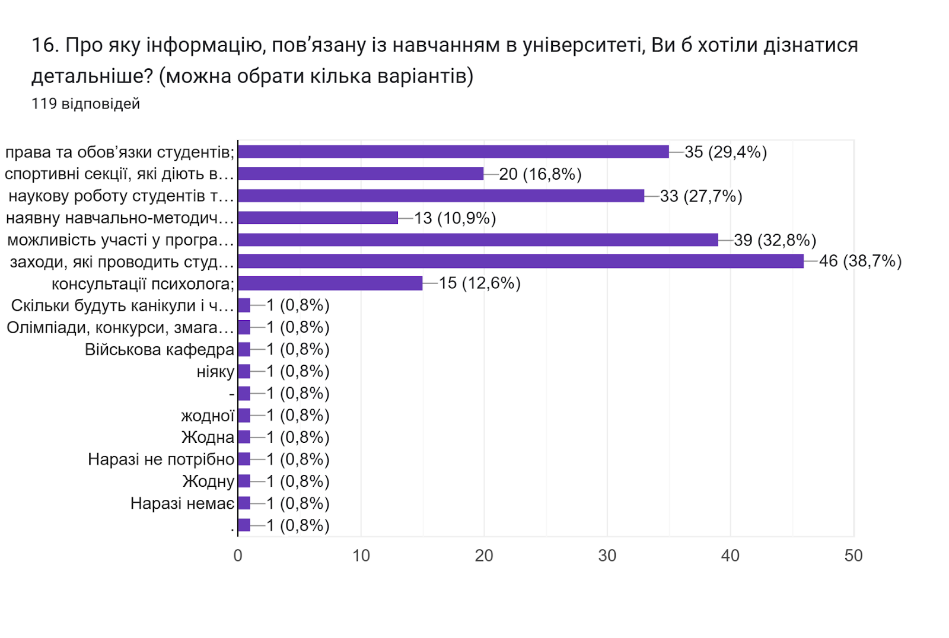

У наступному запитанні здобувачам запропоновано поділитися думками щодо того до кого вони готові звернутися за допомогою у випадку виникнення непередбачуваної або конфліктної ситуації? 53% звернулися б до куратора/декана/старости; 9% - не змогли дати відповідь; інші першокурсники зазначили наступне (орфографія збережена):
- Адміністрація
- Залежить від ситуації
- Спробую вирішити самостійно, якщо не зможк то до друзів, в крайньому випадку викладачі або куратор
- До самого себе
- Викладач
- Себе
- Адміністрації закладу
- До друзів
- До себе
- До батьків
- Друзі знайомі батьки викладачі
- Залежно від ситуації
- Друзі
- Деркач Марина Володимирівна
- Друзі
- До батьків або друзів
- Ні до кого
- До одногрупників , до друга — студента старшого курсу
- До декана
- до друзів
- Думаю таких ситуацій не буде)
- Друзі, батьки
- В залежності від ситуації. А так ні до кого
- до мами
- Президента
- Батьків
- не знаю навіть..
- До себе
- Поліції
- Друзі
- Вирішу сам
- Старости\
- До родичів
- До друзів, викладачів.
- До відповідного викладача, до Тетяни Теодорівної або до куратора
- Інженер
- Вирішу сам
- До батьків
- До викладачів, одногрупників.
- Староста
- Ні до кого
- До друзів

Також здобувачам було запропоновано визначити форму здобуття освіти, яка є для них найбільш зручною. 53,8% опитаних вказали, що це змішане навчання; 35,3% підтримали очне навчання; для 10,9% найбільш зручним є дистанційне навчання.
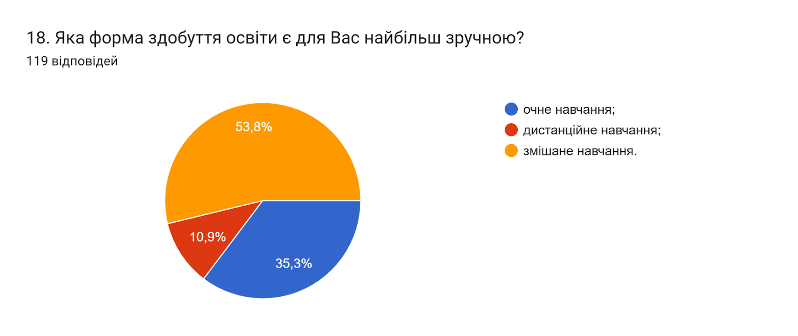

Cучасна публічна бібліотека є активним інформаційним центром, в якому є можливість отримати великий перелік послуг. Метою наступного питання було з’ясувати Чи користуються першокурсники послугами бібліотеки/читального залу? 42,9% першокурсників вказали, що не користуються взагалі; 40,3% – так, інколи; 16,8% – так, часто.
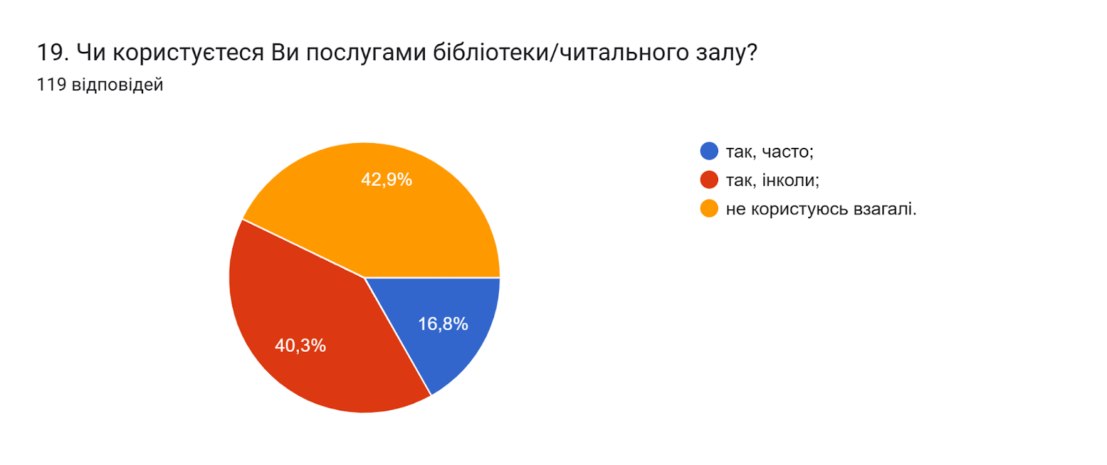

У наступному запитанні респондентам було запропоновано оцінити за 5-ти бальною шкалою зручність та доступність категорій, що стосуються організації освітнього процесу (1- зовсім не зручно; 5- дуже зручно).
Найвищі бали з середнім значенням «4,47» здобувачі поставили категорії можливості користування електронними ресурсами; нижчі та однакові бали із середнім значенням «4,08» отримали відповіді робота деканату та бібліотека (абонемент, читальний зал, електронний репозитарій); розклад занять оцінюють у «4,07» бали; рівно на «4» бали першокурсники оцінюють співпрацю з органами студентського самоврядування; такій категорії як графік індивідуальних консультацій викладачів поставили «3,97» бали.

20. Оцініть за 5-ти бальною шкалою зручність та доступність нижче перелічених категорій студентського життя (1- зовсім не зручно; 5- дуже зручно).
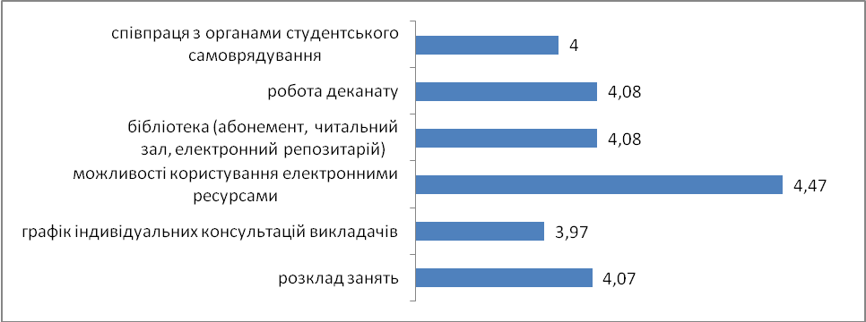

З метою покращення організації позанавчальної діяльності в університеті першокурсникам запропоновано питання «У яких напрямках позанавчальної діяльності Ви б хотіли брати участь?»
Найбільш затребуваним напрямком позанавчальної діяльності серед студентів є спортивні секції в яких хотіли б брати участь 35,3% опитаних; 20,2% відмітили соціальні проекти (волонтерство, благодійність); по 16,8% респондентів хотіли б брати участь у роботі студентського самоврядування та науковій діяльності; найменш затребуваним напрямком позанавчального життя, як відмітили 10,9% є мистецька діяльність.

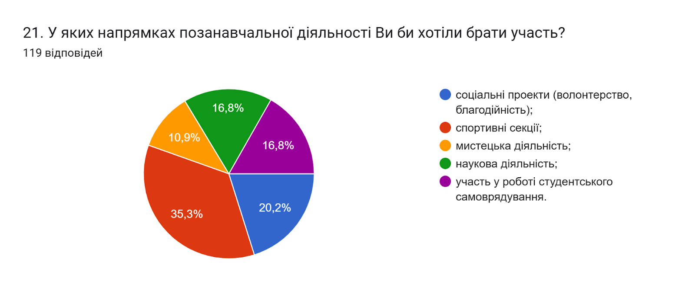

Позааудиторне життя першокурсників є важливою компонентою, що сприяє самореалізації студента, підвищенню його самооцінки, впевненості в собі, збагачує досвід колективної взаємодії. Відповідно, наступні два питання стосувалися визначення відсотка студентів, які проживають в гуртожитку та їхньої думки щодо умов проживання.
З усіх опитаних 35,3% зазначили, що проживають в гуртожитку.
В наступному питанні студентам, які дали ствердну відповідь на попереднє питання пропонувалося оцінити зручність та доступність певних категорій проживання в гуртожитку. Найбільше студенти задоволені роботою персоналу гуртожитку та порядком, які вони оцінили в середньому на 4,83 та 4,54 бали відповідно. Менший бал (4,07) отримала відповідь побутові умови. Найнижчий бал отримала відповідь санітарний стан (всього 3,88 бала).
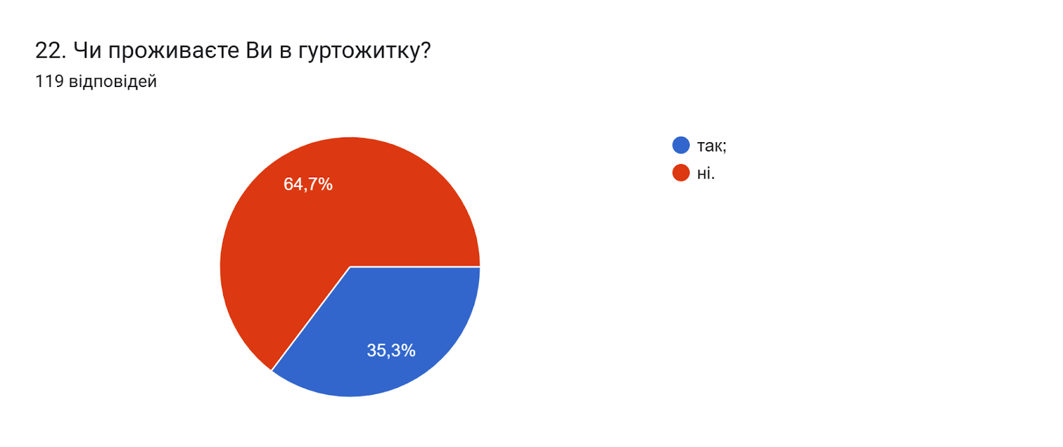

23. Якщо на попереднє питання ви відповіли «Так», то, будь ласка, оцініть зручність та доступність нижче перелічених категорій проживання в гуртожитку за п’ятибальною шкалою (де 1 – дуже погано, 5 – дуже добре):
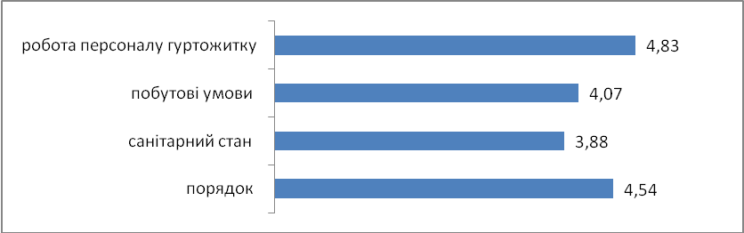

Створення безпечного освітнього середовища є одним із принципів сучасної освіти в умовах воєнного стану. Позитивним моментом є те, що більшість опитаних першокурсників (76,5%) вказали, що освітнє середовище університету є безпечним для життя і здоров’я; 12,6% обрали відповідь тяжко оцінити; 10,1% вважають, що частково безпечним; один респондент (0,8%) обрав відповідь ні.
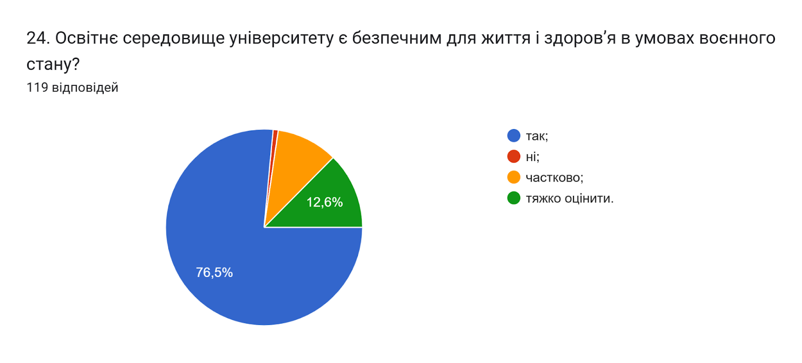

Анкетування передбачало наявність двох відкритих запитань: Що Вам найбільше подобається в університеті? та Що Вам найбільше не подобається в університеті?
Відповіді на запитання Що Вам найбільше подобається в університеті? розподілилися наступним чином: 18% зазначили, що їм подобаються викладачі «хороші викладачі », «Хороший викладацький склад(окрім виш мату)», «Відношення викладачів»; 11,2% подобається навчання; 6,7% - подобається все; 19,3% – не змогли визначитися. Інші зазначили наступне (орфографія збережена):
- Якість навчання
- Профільні предмети
- Спілкування з одногрупниками, змішаний формат навчання
- Хороші та розуміючі люди
- Невелика кількість навчальних дисциплін, одногрупники, умови навчання
- Стипендія
- Одногрупники
- Доступне розміщення корпусів
- Навчання і спілкування з одгрупниками та викладачами. Також подобається те що беру участь в волонтерській діяльності і різних заходах.
- Освітнє середовище університету
- Одногрупники
- Наявність тренажерного залу у спортзалі
- Подача матеріала і спортивні секції
- Найбільше мені подобається навчання, викладачі прикладають максимальних зусиль, щоб пари та лекції були неймовірно цікавими
- Розташування
- ставлення викладачів до студентів і цікава подача матеріалу; безліч можливостей для покращення практичних навичок та джерел для знаходження потрібного матеріалy/курсів, серед них багато радять викладачі.
- Місцерозташування та атмосфера
- Розклад
- Надання інформації яка мене цікавить
- соціум привітний,цікаве навчання
- Ліфт
- комюніті , спілкування з одногрупниками
- п'ятниця
- Спортивні секції , вступ до спеціальності (Руслан Орестович) , фізика (Скоренький Юрій Любомирович)
- Скоренький Юрій Любомирович
- робота з одногрупниками
- Сама можливість навчатися при тому дуже зручно
- корпуси недалеко один від одного і від гуртожитку
- ліфт
- Колектив
- Ліфт
- Читальний зал
- Класні одногрупники, деякі розуміючі викладачі, читальний зал комфортне місце, комфортне розташування (принаймні для мене)
- наявність своєї спеціальності
- Методика викладання, дуже подобається можливість проходження міжнародних практик, через це також є мотиваціях наполегливо вчитися
- Одногрупники
- Високий рівень надання знань
- Пар не багато
- Графік занять
- Одногрупники
- Приємна атмосфера
- Доступність
- комюніті , одногрупники
- Формат навчання, спілкування з одногрупниками, заходи
- Якість навчання
- Хороші, розуміючі люди
- Можливість здавати роботи через сайт дистанційно та не надто валика загруженість
- Дівки
- Комюніті
- відпочинкова зона на 7 поверсі
- Одногрупники, відпочинкова зона 7 поверху, куратор Липак Г.І.
- розклад пар
- Привітність

Відповіді на запитання Що Вам найбільше не подобається в університеті? розподілилися наступним чином: все подобається – 26,9%; відсутність штор в комп’ютерних аудиторіях – 6,7%; навчання по суботах – 5%; пари на 8 годину ранку - 4,2%. Не змогли дати відповідь на це запитання – 22,7%. Інші зазначили наступне (орфографія збережена):
- Віддаленість частини корпусів
- Наявність не профільних предметів
- Наявність непрофільних предметів
- Навчання
- Погане засвоєння знань під час дистанційного навчання та великий обсяг роботи
- Відсутність стипендії
- ОП
- Викладачі
- Велике навантаження з деяких предметів, хочеться отримати баланс між навчанням і особистим життям, але виходить так що багато навантажують і неможливо все встигнути.
- Розташування деяких корпусів
- Багато корпусів розкидані по місту, тому деколи з однієї пари приходиться довго добиратися до наступної пари
- поки що нічого такого катастрофічного виділити не можу, переважно все влаштовує
- Сходи:)
- Фізика
- кількість занять
- Пари
- Навчання
- Нема пояснень по навчанню гідного
- Деякі навчальні матеріали на сайті застаріли і не завжди можна досягти консенсусу з викладачем
- не в львові
- Розклад пар
- Вимоги деяких викладачів, туалети хоча й чисті, але в страшно стані(в плані архітектури)
- Розклад. Те, що мало пар, краще більше занять на тиждень, а потім взимку мати довші канікули
- Відсутність автоматів з напоями
- Хабарництво
- Фізика
- Багато завдань самостійного опрацювання
- Учоба
- предмет фізика
- Багато завдань на самоопрацювання
- Туалет
- Ліфт не завжи їде вниз, відсутність туалетного паперу та сам туалет, не завжди коректно працює інтернет-мережа, шукаю резетку, щоб підключити ноутбук в аудиторіях, а комп'ютери в аудиторіях бажають кращого....
- Криськов
- Стан ремонту

З метою покращення адаптації першокурсників до навчання в університеті пропонується:
- Декану, завідувачам кафедрами, голові приймальної комісії, начальнику відділу доуніверситетської підготовки, профорієнтації та сприяння працевлаштуванню взяти до відома результати опитування з метою покращення роботи з абітурієнтами під час вступної кампанії 2025 року.
- Голові студентської ради та старостам груп рекомендується залучати першокурсників до позааудиторного студентського життя відповідно до вподобань опитуваних.
- Директору студмістечка спільно з проректором з АГРБ звернути увагу на потреби студентів, які проживають у гуртожитках.
- Кураторам груп активніше спілкуватися зі студентами для швидшої їх адаптації до навчального процесу, також надавати студентам інформацію щодо їхніх прав та обов’язків.
- Сприяти інформуванню здобувачів вищої освіти щодо змін, які вносяться до ОП на основі результатів анкетування.

